**如何编译TubeMQ的C/C++ SDK**

考虑到C/C++不是跨平台的，而且有些包依赖业务环境上也有，且版本各不相同容易形成依赖包的依赖冲突，从而直接提供二进制包给到业务并不合适，本次版本开始我们调整版本提供方式，由之前的提供编译好的二进制包改为以源码方式提供给到业务；然后，本次版本按照标准的C++11规范进行构造，接口定义和编译上有些小调整，需要大家做对应的小适配：

1. **前置条件：**

新版本依赖如下组件，对于ProtobufBuffer，编译起来耗时非常长，也有可能大家环境已经有了，不适合放到编译脚本里，这个组件需要大家按照如下参数手工进行安装：

* 1. CMake
  2. ASIO
  3. OpenSSL
  4. Protocol Buffer ./configure --disable-shared && make && make install
  5. Log4cplus
  6. Rapidjson

如果编译环境不能连外网，大家就直接从指定位置下载对应包即可，依赖包版本没有强制限制，所以版本只是参考：

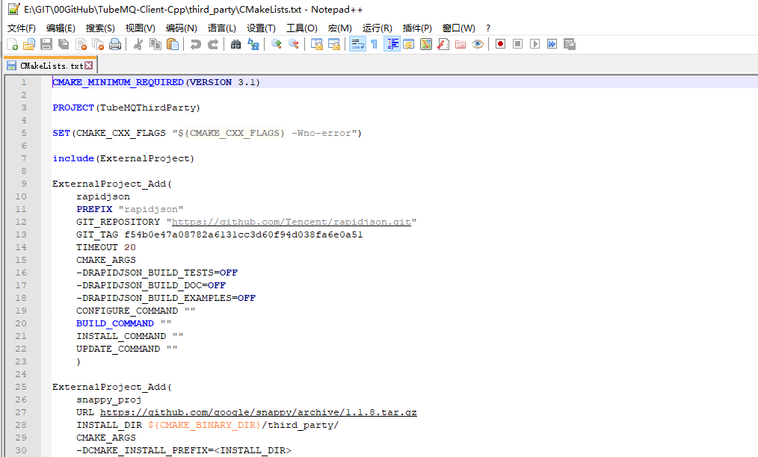

1. **编译过程：**
   1. 设置顶层的脚本build_linux.sh为可执行，然后执行该脚本：

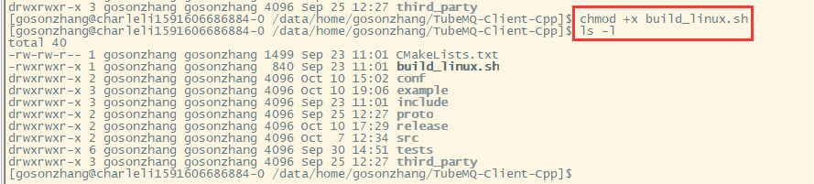

* 1. 设置release目录下的脚本release_linux.sh为可执行，然后执行该脚本：

release里对应的conf, include, lib是TubeMQ C/C++的完整依赖，demo提供了一个示例让大家如何编译使用：

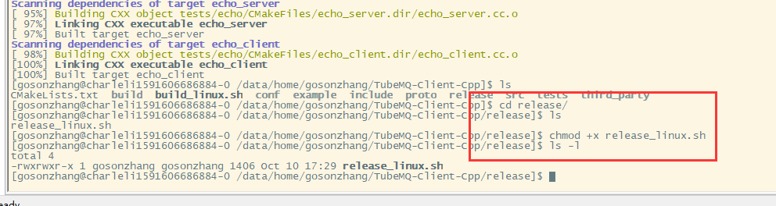

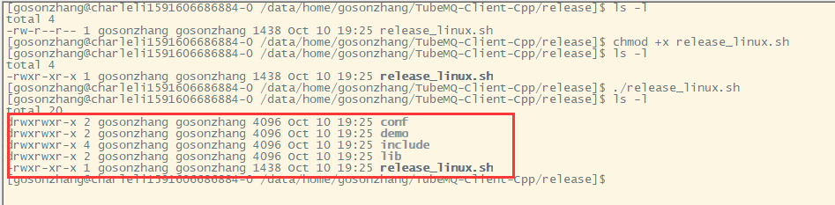

需要注意的是，对于ProtobufBuffer，我所在的编译环境是安装在/usr/local/lib下，大家需要根据自己的部署对release_linux.sh内容做调整：

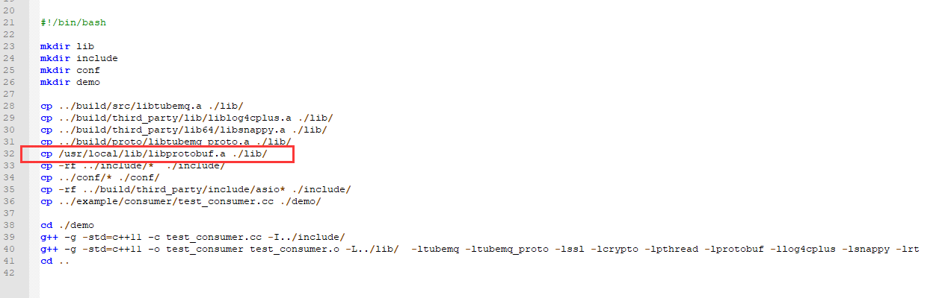

到此，整个编译过程结束。再， 由于本人对CMake脚本不熟，怎样把release_linux.sh内容通过CMake方式构造形成一个完整的包输出,如果有同学能改进下这处的版本编译及输出，不胜感谢，欢迎大家共建C:\Users\GOSONZ~1\AppData\Local\Temp\fc107fd8-3747-4df1-879b-d0bc2b2895c4.png。